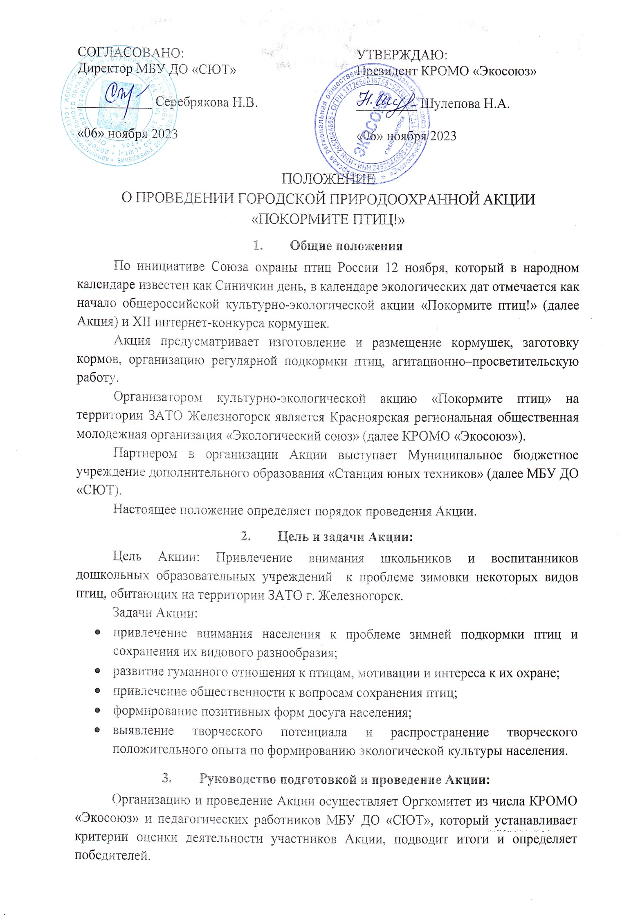
- Даты и место проведения Акции:
Акция проводится по месту обучения или проживания учащихся, а также выбранному месту подкормки птиц в период с 12 ноября 2023 года по 15 марта 2024 года.
- Участники Акции:
К участию в Акции приглашаются учащиеся общеобразовательных учреждений, учреждений дополнительного образования и воспитанники детских дошкольных учреждений г. Железногорска.
В Акции могут принимать участие семейные команды, а также индивидуальные участники без ограничения возраста.
- Номинации Акции и Интернет-конкурса кормушек.
6.1. Оптимальный вариант. Кормушка должна отвечать нуждам и стандартам кормушки для птиц. Стандарты в приложении № 1.
6.2. «Чудо-столовая». Конкурс на самую красивую и оригинальную кормушку.
6.3. «Пернатые гости». Конкурс фотографий птиц на ваших кормушках. Птицы и кормушка должны быть в кадре.
Дополнительные номинации:
6.3.1. самое массовое скопление птиц (максимум птиц на кормушке).
6.3.2. самая многовидовая фотография (чем больше птиц в кадре, тем больше шансов на победу);
6.3.3. самый редкий гость (фотография с редким посетителем кормушки)
6.4. Обязательное условие: каждое образовательное учреждение готовит плакат формата А2, А1 , призывающий к подкормке птиц, и вывешивает на видном месте (на входе в учреждение, в столовой и пр.). для отчета присылается фотография плаката вместе с заявкой.
- Порядок проведения Акции:
Кормушка развешивается на территории школы, детского сада или возле дома, где проживает участник до 1 декабря 2022.
Корм для птиц собирается в образовательном учреждении и организуется регулярная подкормка.
С 27 ноября по 3 декабря – прием фотографий 1 этапа Акции.
Фотографии присылаются по электронной почте shulep60@mail.ru в теме письма указать – «Конкурс кормушек» и номер учреждения (например: «Конкурс кормушек» ДОУ №71). Убедительная просьба не писать в теме письма ЗАЯВКА
Для участия в конкурсе высылается 3 фотографии.
- На одной фотографии должна быть кормушка с участником.
- На второй фотографии – кормушка без участника.
- На третьей фотографии – подкормка птиц.
- Все фотографии должны быть подписаны.
Авторы работ должны ОБЯЗАТЕЛЬНО присутствовать на фото
в номинациях 6.1 и 6.2
Фото не более 1 МБ. Под фотографией указать ФИО, ОУ, возраст, и адрес, где развешена кормушка.
Фото с кормушками сопровождается заявкой (см. Приложение 2)
1 этап | 27 ноября по 3 декабря 2023 г. | прием заявок и работ
 | 6 по 10 декабря 2023 г. | обработка результатов
 | 22 декабря 2023 г. | подведение итогов 1 этапа акции
2 этап | 9 января по 13 января 2024 г. | прием заявок и работ
 | 15 по 20 января 2024 г. | обработка результатов
 | 26 января 2024 г.* | подведение итогов 2 этапа акции
3 этап | 1 по 5 февраля 2024 г. | прием заявок и работ
 | 6 по 10 февраля 2024 г. | обработка результатов
 | 21 февраля 2024 г.* | подведение итогов 3 этапа акции
4 этап | 10 по 15 марта 2024 г. | прием заявок и работ
 | 18 по 22 марта 2024 г. | обработка результатов
 | 29 марта 2024 г.* | подведение итогов 4 этапа акции
- Указанные даты являются предварительными (ориентировочными) и будут уточнятся в процессе проведения Акции.

Внимание! Конкурс проводится поэтапно. В каждом этапе выявляются победители в каждой номинации.
Оргкомитет отбирает лучшие кормушки и приглашает для участия в краевом и российском конкурсах. Отправка лучших работ на краевой и Всероссийский конкурсы также проводится поэтапно.
Примечание:
- В ходе акции рекомендуется проведение занятий, посвященных зимовке птиц (занимательная лекция, праздничное выступление, игра, викторина и т.д.) Цель занятий - изучить следующие вопросы: какие птицы зимуют на территории ЗАТО Железногорск? Чем питаются разные виды птиц? Чем можно, а чем нельзя кормить птиц? Почему постоянно кормить птиц вредно (особенно ворон и голубей)? Чем прикорм отличается от кормления? Почему надо прикармливать птиц?
- Возможно изготовление плакатов на тему «Покормите птиц зимой», «Зимующие птицы нашего города» и др. Подготовка презентаций, не более 6 слайдов.
- Возраст участников не ограничен. Это могут быть учащиеся среднего и старшего звена, организующие классный час для начальной школы или детского сада.
Также к занятиям и презентациям дети могут подготовить стихи С. Маршака, А. Яшина, Л. Татьяничевой, З. Александровой и других авторов, посвященные зимовке птиц.
- Критерии оценивания кормушек
Каждая представленная работа будет оцениваться с учётом следующих критериев:
- прочность конструкции, крепление;
- удобство для птиц;
- техническая сложность;
- внешний вид (аккуратность) и дизайн кормушки;
- самостоятельность исполнения (для учащихся общеобразовательных учреждений).
- Подведение итогов и награждение победителей Акции:
Подведение итогов всех этапов Акции проводится – 01.04.2024 в День птиц на базе МБУ ДО «СЮТ» по адресу: г. Железногорск, проспект Курчатова, д.15. Результаты подводятся отдельно по номинациям.
Все участники акции получают «Сертификат участника». Коллективы и индивидуальные участники - победители получают дипломы. Учителя, педагоги и воспитатели получают благодарственные письма.
Лучшие кормушки будут отправлены на Всероссийский конкурс кормушек, который проводит «Союз охраны птиц России»
- Оргкомитет акции
Председатель: | Шулепова Н.А. – президент КРОМО «Экосоюз», член Союза охраны птиц России
Члены оргкомитета: | Козырева И.С. – заместитель директора по учебно-воспитательной работе, МБУ ДО «СЮТ»
 | Чеботарева Н.А. – педагог-организатор МБУ ДО «СЮТ»

По всем вопросам организации и проведения Акции обращаться к:
- Шулеповой Наталье Алексеевне. тел. 8 960 756 02 30;
- Чеботаревой Надежде Александровне, тел. 8 913 507 08 73

Приложение 1.

МЕТОДИЧЕСКИЕ РЕКОМЕНДАЦИИ
ПО ИЗГОТОВЛЕНИЮ КОРМУШЕК ДЛЯ ПТИЦ
После летнего сезона, с наступлением холодов, многие птицы стремятся перебраться поближе к человеческому жилью. Всю зиму они будут радовать нас своим звонким голосом и ярким нарядом, скрашивая унылый зимний пейзаж. Природа создала этих птиц устойчивыми к низким температурам, но голод может лишить их этого преимущества. Большинство птиц зимой погибают именно от бескормицы.
Но каждый из нас может помочь птицам! А для этого надо лишь смастерить кормушку и следить за тем, чтобы в ней каждый день был корм. Стоит только одной птице узнать о месте прикормки, как на ее сигналы слетаются пичуги со всех окрестностей - кормушки зимой не пустуют никогда! К кормушкам охотно наведываются синицы, поползни, дятлы, сойки, воробьи и даже вороны и галки.
Зимой, как известно, птицы гибнут не от холода, а от голода. Из десяти синичек, например, морозы переживают только лишь одна. В среднем же их десяти зимующих птиц весну встретят только три. Проявление заботы о других- один из признаков успешного человека. Подкормка зимующих птиц научит детей заботиться о тех, кому нужна помощь, поможет сблизиться разным поколениям в семье и доставит вам много радости. Ваша кормушка поможет спасти жизнь многим пернатым!
Зимнее время – это не только пора развлечений и красивых пейзажей. Для животных и птиц зима является серьезным испытанием, и, к сожалению, далеко не каждый представитель животного мира доживет до начала весны и наступления тепла. Зима опасна для животных и птиц не только холодами, отсутствие еды – ключевая причина гибели диких представителей. В случае с птицами – человек имеет возможность помочь пернатым пережить зиму. Строительство кормушек – это не только полезное дело, но и способ научить детей состраданию и заботе о ближнем, если объяснить им, с какой целью вы строите кормушку, и активно привлекать их к помощи в этой работе. Я собрала несколько наиболее простых способов создания кормушки для птиц своими руками, с моими пошаговыми инструкциями справится любой желающий, без опыта и столярных навыков.

ПРИНЦИПЫ СТРОИТЕЛЬСТВА КОРМУШКИ
Создание кормушки – это не только способ помочь птицам перезимовать. Когда вы приучите птичек кормиться у вашего окошка, вы получите ежедневное бесплатное представление, дети смогут наблюдать птиц у окошка, разные подходы птиц к питанию, забавное копошение и трогательную заботу птичек друг о друге. Несколько принципов строительства кормушки, которые помогут продлить срок службы изделия, но о которых из-за неопытности вы можете позабыть, мы привели ниже:
- не пренебрегайте созданием чертежа кормушки для птиц, продумайте конструкцию кормушки таким образом, чтобы птицы без труда могли сесть и покушать: у них не должно возникать трудностей с добычей корма, и получать его, держась на воздухе, тоже будет неправильно;
- обязательные элементы кормушки – крыша и бортики. Зима сурова на наличие осадков, снег, попадающий в еду, будет таить, зерна для птиц начнут плесневеть и превратятся в отраву для пернатых. Чтобы защитить еду – продумайте крышу и бортики;
- борта и крыша будут бесполезны, если материал кормушки сам по себе не устойчив к воздействию осадков;
- выбирайте такие материалы, которые не распадутся от воды, не развалятся от ветра и не придут в негодность от непогоды за окном;
- кормушка должна быть безопасна для пернатых хозяев. Это правило создания кормушки относится не только к использованию безопасных материалов и отсутствию острых углов в конструкции, но и в расположении кормушки. Повесьте кормушку на ветки дерева или прикрепите к фасаду дома таким образом, чтобы до кормушки не могли добраться коты и собаки с земли;
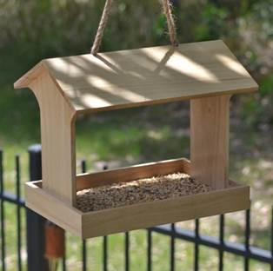
- тщательно изучите размеры кормушки для птиц. Крупные пернатые (голуби) в основном не имеют затруднений в поиске еды, их часто подкармливают городские жители. А вот маленькие представители птичьего мира (воробьи, синицы, снегири) нуждаются в корме больше обычного. Размеры кормушки должны позволять удобно устроиться маленькой птичке и не подпустить крупную: если птице будет неудобно питаться в этой кормушке, она не будет пытаться в нее попасть;
- когда кормушка готова, повесьте ее на выбранное место и запаситесь терпением. Птицам потребуется время, чтобы найти кормушку. Чтобы привлечь их внимание, можно использовать кусочек несоленого сала, закрепленный на крыше кормушки. Когда птички найдут место кормежки – следите за наличием корма в кормушке постоянно, не меняйте место расположения кормушки, помните, что птицы привыкают и способны пролететь километры к месту кормления.

КОРМУШКА ДЛЯ ПТИЦ ИЗ ФАНЕРЫ
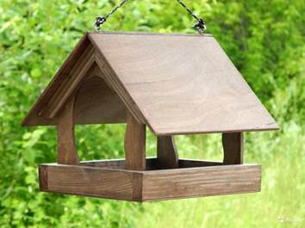
Фанера – наиболее доступный и недорогой строительный материал. Самый простой способ создания кормушки для птиц из фанеры – покупка готовой или сборной модели. В таких моделях каркас кормушки состоит как раз из фанеры, вам останется только собрать изделие, используя инструкцию, и закрепить на выбранном месте. С этой задачей справится даже ребенок самостоятельно. Но если хочется совместной работы и собственного планирования, закупите необходимые материалы и инструменты, и создайте кормушку своими руками.
Нарисуйте чертеж или схему кормушки, в которой укажите размеры, просчитайте количество деталей и необходимого материала. Если фантазирование – не ваша сильная сторона, найти чертеж на любой вкус в интернете – не составит труда.
Отметьте на фанере необходимые детали, используйте электрический лобзик для ровного выпиливания деталей. Каждую деталь обработайте наждачной бумагой по краям, чтобы птицы и вы сами не посадили занозу.
Продумайте, какой вы видите крышу кормушки. Советуем остановиться на двускатной крыше, либо для упрощения постройки оставить односкатную крышу, но под небольшим наклоном (в таком случае два удерживающих бруска из четырех должны быть короче). Плоская и ровная крыша – вариант ненадежный, она будет копить на себе снег, что приведет к быстрому выходу из строя изделия.
Ко дну кормушки прикрепите стойки, к стойкам – бортики кормушки. Крепление элементов проводите в два этапа: используйте водостойкий клей и саморезы. К стойкам прикрепите крышу. Остается ввинтить в крышу металлическое колечко или крючок и установить кормушку на место.
Для увеличения срока службы кормушки, можно использовать лак или водостойкую краску, но важно помнить, что используемые лакокрасочные покрытия должны быть безопасны с точки зрения токсичности.

КОРМУШКИ ДЛЯ ПТИЦ ИЗ ДЕРЕВА
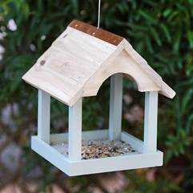
Использование дерева в создании кормушки – более надежно и долговечно. Толщина брусьев поможет сохранить изделие на длительное время без использования химических средств и лакокрасочных покрытий. Создание кормушки для птиц из дерева очень похоже на фанерную конструкцию, имеются отличия только в строительстве крыши.
Для дна и крыши используйте фанеру, для бортов и стоек кормушки подойдет брус размером 4,5х2 см. Подготовьте детали, используя чертеж и выбранные размеры. Обработайте деревянные элементы наждачной бумагой. Из бортиков соберите рамочку, используйте клей и саморезы, как и в прошлом мастер-классе по сборке кормушки. Соедините бортики с днищем, установите и зафиксируйте стойки. Эта часть работы идентична с предыдущей инструкцией.
Разница в сборке кормушки заключается в оформлении крыши. На столе смастерите стропила будущей крыши, соедините брусья под прямым углом, снизу зафиксируйте третьей стороной треугольника. Таких деталей вам потребуется две штуки, между собой соедините их брусом по внутреннему прямому углу. Готовый каркас крыши кормушки установите и зафиксируйте на стойках.
Присоедините к стропилам фанерутаким образом, чтобы получилась двускатная крыша. При наличии деревянного или металлического уголка, присоедините и его, он послужит для дополнительной фиксации и защиты щели от попадания снега.
Кормушку для птиц из брусьев можно подвесить или установить стационарно на подготовленный столб, пень или подоконник.

КОРМУШКА ДЛЯ ПТИЦ ИЗ ПОДРУЧНОГО МАТЕРИАЛА
При желании поучаствовать в кормлении птиц зимой, но отсутствии возможности смастерить основательное изделие, можно воспользоваться деталями, которые найдутся в любом доме. Кормушка для птиц из подручных материалов прослужит недолго, но даже если ее хватит на один морозный сезон, повторить ее не составит труда.

КОРМУШКА ДЛЯ ПТИЦ ИЗ ТЫКВЫ
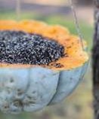
Полностью натуральная и безопасная для птиц, кормушка из тыквы станет украшением участка. Яркая, привлекающая внимание, а кроме того, раскрасить такую кормушку с удовольствием помогут дети. Вариантов исполнения кормушки множество: можно сделать открытую кормушку из половины тыквы, или вырезать сердцевину, оформив несколько сквозных проходов, или сделать крытую кормушку, выполнив только один широкий вход, и очистив внутри тыкву от мякоти.

КОРМУШКА ДЛЯ ПТИЦ ИЗ ПАКЕТА СОКА
Преимущество такой кормушки перед обычным картоном заключается в водонепроницаемости. Корм внутри кормушки надежно защищен от осадков, и прослужит кормушка, благодаря такой особенности, дольше.

КОРМУШКА ДЛЯ ПТИЦ ИЗ ПЛАСТИКОВОЙ БУТЫЛКИ
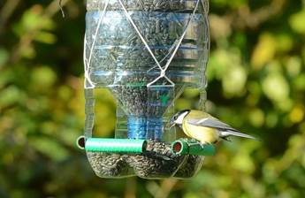
Пластиковая бутылка – универсальный материал для создания кормушки. Используйте пятилитровую бутыль для создания простейшей и просторной кормушки для птиц. Две полуторалитровые бутылки помогут создать полноценную кормушку с автоподачей корма. Помните об удобстве и безопасности: проверяйте срезанный край на наличие зацепок, а лучше – обклейте края изолентой.

Идей создания кормушек для птиц немало, воспользуйтесь фантазией или просторами интернета, чтобы сделать полезное дело и дать детям возможность вблизи наблюдать за птицами

Приложение 2
ЗАЯВКА
на участие в акции «Покорми птиц»
Кормушка и подкормка птиц

Наименование ОУ:________________________________________________
Ответственный:___________________________________________
Тел.
Участники________________________________________________(класс, группа)

в составе: ________ чел.,

Персональное участие
ФИО | Возраст | Школа класс, ДОУ | Название кормушки | Из каких материалов изготовлены | Адрес, где размещена кормушка

Семейная команда
ФИО | Возраст | Школа класс, ДОУ | Название кормушки | Из каких материалов изготовлены | Адрес, где размещена кормушка

Плакат
Название | Содержание | Где размещен | Автор | Телефон

Педагог: ___________________________________________________
(указать фамилию, имя, отчество полностью, тел, e-mail)

